Контрольная работа
« История России в XX веке»
Вариант 1
Первый уровень
1. В каком году была принята первая Конституция СССР?
1) 1917 г. 2) 1924 г. 3) 1936 г. 4) 1941 г.
2. Кто из перечисленных советских писателей был удостоен Нобелевской премии?
1) Б.Л. Пастернак 2) М.М. Зощенко 3) И.А. Ефремов 4) А.А. Фадеев
3, Существовавшие в 1920 – 1930-е гг. в СССР народные комиссариаты, – это
1) центральные органы государственного управления отраслью хозяйства или сферой деятельности
2) органы ВЧК, отвечавшие за борьбу с контрреволюцией в районах
3) отделы в Красной Армии, созданные для политработы в войсках
4) органы городской милиции
4 Герой Советского Союза Зоя Космодемьянская была
1) членом женского лётного экипажа, совершившего беспосадочный перелёт Москва – Комсомольск-на-Амуре на самолёте «Родина»
2) участницей Московской битвы, попавшей в плен к фашистам и казнённой
в деревне Петрищево
3) снайпером, участницей Сталинградской битвы
4) советской поэтессой, создавшей в блокадном Ленинграде поэмы, посвящённые защитникам города, – «Февральский дневник», «Ленинградская поэма»
5. Крупнейшее танковое сражение в Великой Отечественной войне произошло в ходе битвы
1) Курской 2) под Москвой 3) Берлинской 4) Сталинградской
6. Прочтите отрывок из воспоминаний маршала В.И. Чуйкова и укажите, о какой битве идет речь.
«…Несмотря на громадные потери, захватчики лезли напролом. Колонны пехоты на машинах и танках врывались в город. По-видимому, гитлеровцы считали, что участь его решена, и каждый из них стремился как можно скорее достичь Волги, центра города и там поживиться трофеями… Наши бойцы… выползали из-под немецких танков, чаще всего раненые, на следующий рубеж, где их принимали, объединяли в подразделения, снабжали, главным образом боеприпасами, и снова бросали в бой».
1) Московской 2) Сталинградской 3) Курской 4) Смоленской
7. Созданная в СССР экономическая система характеризовалась
1) господством государственной собственности 3) свободой предпринимательства
2) ограниченным вмешательством государства в экономику 4) самостоятельностью производителей продукции
8. Напишите пропущенное слово.
Представительный орган в России, избранный в ноябре 1917 г. и созванный
в январе 1918 г. для принятия конституции и решения важнейших вопросов жизни страны, в составе которого большинство получила партия эсеров, назывался _______________ собрание.
9. Напишите пропущенное слово.
Процесс, заключавшийся в восстановлении в правах, восстановлении утраченного доброго имени, отмене необоснованного обвинения невиновного лица либо группы лиц из-за отсутствия состава преступления
в отношении жертв сталинских репрессий, который начался в СССР после смерти И.В. Сталина, называется-
10. Запишите термин, о котором идёт речь.
Действия, совершаемые с намерением уничтожить, полностью или частично, какую либо национальную, этническую, расовую, религиозную или иную исторически сложившуюся культурно-этническую группу как таковую:
Второй уровень
11.Прочтите отрывок из воспоминаний П. Сорокина и укажите, когда происходили описанные автором события.
«Трамвай не ходил, а извозчиков не было, я пошел пешком к Петроградской стороне… Стрельба все еще не прекращалась, на улицах не горели фонари… На Литейном увидел бушующее пламя… Лица смеющихся, танцующих и кричащих зевак выглядели демонически в крайних отсветах пламени. Тут и там валялись резные деревянные изображения российского двуглавого орла, сорванные с правительственных зданий, и эти эмблемы империи летели в огонь по мере возбуждения толпы. Старая власть исчезла, превращаясь в прах, и никто не жалел о ней».
1) в августе 1914 г. 2) в феврале 1917 г. 3) в июле 1918 г. 4) в марте 1921 г.
12. Ниже приведён список терминов (названий). Все они, за исключением двух, относятся к событиям, явлениям 1930-х гг.
1) «план Маршалла»; 2) Конституция СССР; 3) секретный протокол; 4) ленд-лиз; 5) раскулачивание; 6) паспортная система.
Найдите и запишите порядковые номера терминов (названий), относящихся
к другому историческому периоду.

13. Рассмотрите схемы и выполните задания
I II
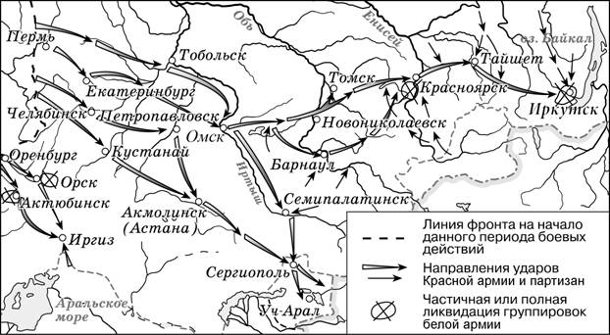
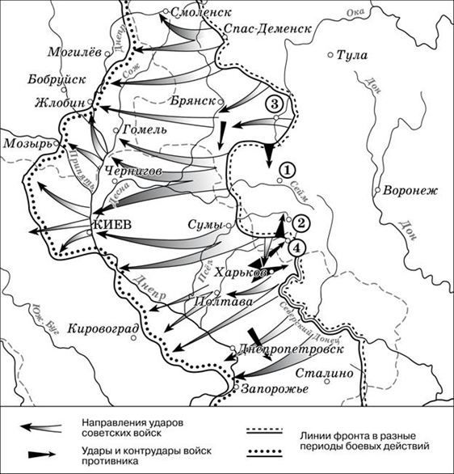
а)Назовите войны , во время которых происходили военные действия, обозначенные на схемах
б)Укажите даты, войн
в) Назовите отечественных полководцев, участвующих в данных войнах ( не менее двух)
г) какое значение имели эти войны в истории России XX века.
14. Рассмотрите портреты и выполните задания
I II III IV
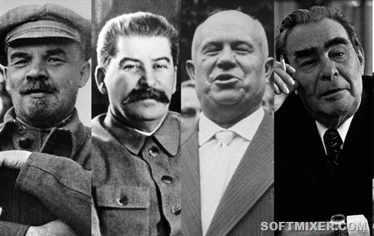

а) укажите фамилии и инициалы руководителей нашей страны
б) укажите десятилетия, в которые они управляли государством
в) укажите исторический термин, характеризующий период их деятельности
г) назовите культурное событие, явление ( в любом формате), появившееся в годы их деятельности
Третий уровень
15. Установите соответствие между событиями и годами, в которые они происходили: к каждому элементу первого столбца подберите соответствующий элемент из второго столбца.
СОБЫТИЯ | ГОДЫ
А) запуск в СССР первого искусственного спутника Земли  Б) смерть И.В. Сталина  В) Начало первой российской революции | 1) 1953 г.  2) 1957 г.  4) 1917 г.  3) 1905 г.  5)1924 г.
17. Прочтите перечень явлений (процессов) и выполните задания
1) Революция и гражданская война в России
2) Сталинские репрессии
3) Тыл в годы Великой отечественной войны
4) Наука и культура в период « Оттепели»
Выберите одно любое событие (процесс) из данного перечня и выполните задания А и Б, рассматривая в каждом из заданий выбранное событие (процесс).
А. Назовите одного любого участника выбранного Вами события (процесса). Укажите один любой его поступок (действие) в ходе участия в этом событии.
Б. В чём состояло влияние выбранного Вами события (процесса) на дальнейшую историю России и/или мировую историю? При ответе обязательно используйте знание исторических фактов.

Контрольная работа
« История России в XX веке»
Вариант 2
Первый уровень
1.Когда Советской Россией был подписан мирный договор с Германией (Брестский мир)?
1) март 1918 г 2) ноябрь 1918 г. 3) октябрь 1920 г. 4) апрель 1922 г.
2. В годы НЭПа допускалась
1) частная торговля продуктами своего труда 3) бесплатные коммунальные услуги
2) трудовая мобилизация , отмена зарплаты 4) отмена товарно-денежных отношений
3. Известным правозащитником, одним из создателей советской водородной бомбы был
1) С.П. Королёв 2) И.В. Курчатов 3) А.Д. Сахаров 4) А.И. Солженицын
4. Конструкторы А.С. Яковлев, А.Н. Туполев, С.В. Ильюшин создали в годы Великой Отечественной войны новые модели
1) тяжелых танков 2) боевых самолетов 3) артиллерийских орудий 4) стрелкового оружия
5. Какой город в годы Великой Отечественной войны выдержал блокаду, которая продолжалась около 900 дней?
1) Севастополь 2) Одесса 3) Ленинград 4) Сталинград
6. Прочтите отрывок из исторического источника и укажите, о какой битве идет речь..
«Я помню день, когда народы мира – в Европе и за океаном – услышали сообщение, потрясшее умы, опрокинувшее обычное представление о возможном и невозможном, затмившее всё, что знали в истории войн
о доблести солдат и мудрости полководцев. Русские на Волге перешли в наступление.
Далёким наблюдателям это казалось невероятным. Считалось, что даже оборона города есть чудо и советские войска, державшие подступы к Волге, пережили тот предел сверхмерного напряжения, за которым силы человеческие исчерпываются. Большего от человека, самого отважного, самого стойкого, ждать нельзя. И вот, прижатые к Волге, окружённые, стиснутые со всех сторон дивизии переходят от обороны к решительному наступлению, берут гитлеровцев в кольцо, грозят раздавить всю армию фельдмаршала фон Паулюса».
1) Московской 2) Сталинградской 3) Курской 4) Смоленской
7. 1956 г. является годом
1) создания СЭВ 3) начала фабрикации «дела врачей»
2) проведения ХХ съезда КПСС 4) первого испытания атомного оружия в СССР
8. Прочтите отрывок из Декларации прав трудящегося и эксплуатируемого народа (12 января 1918 г.) и напишите название меры, о которой идет речь.
«Все леса, недра и воды… объявляются национальным достоянием… Подтверждается переход всех банков в собственность рабоче-крестьянского государства».
9 . Запишите термин, о котором идёт речь.
Объединение государств и народов, сражающихся во Второй мировой войне 1939—1945 годов против стран нацистского блока, также называемых Страны Оси: Германии, Италии, Японии и их сателлитов и союзников.
10. Запишите термин, о котором идёт речь.
«Переселение части населения государства в другие страны в результате военного поражения, по политическим или экономическим причинам. Наиболее массовым в России было после революции 1917 г. и Гражданской войны».
Второй уровень
11. Прочтите отрывок из документа и укажите дату его принятия.
«Союз... является добровольным объединением равноправных народов... за каждой республикой обеспечено право свободного выхода из Союза... доступ в Союз открыт всем социалистическим советским республикам, как существующим, так и имеющим возникнуть в будущем, ... новое, союзное государство… послужит верным оплотом против мирового капитализма и новым решительным шагом по пути объединения трудящихся всех стран в Мировую Социалистическую Советскую Республику».
1) 1918 г. 2) 1920 г. 3) 1922 г. 4) 1924 г.
12 Ниже приведён перечень терминов. Все они, за исключением одного, относятся к событиям второй половины 1920-х – 1930-х гг.
1) «военный коммунизм» 2) индустриализация; 3) колхозы; 4) пятилетка; 5) подкулачник; 6) стахановцы.
Найдите и запишите порядковые номера терминов (названий), относящихся к другому историческому периоду
13. Рассмотрите схемы и выполните задания

I II
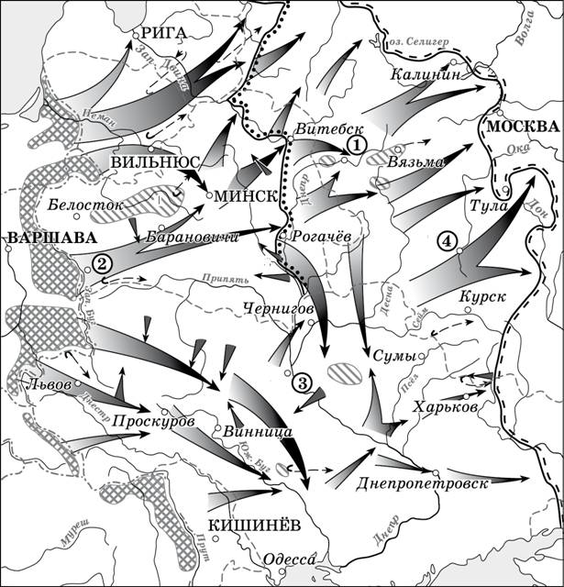
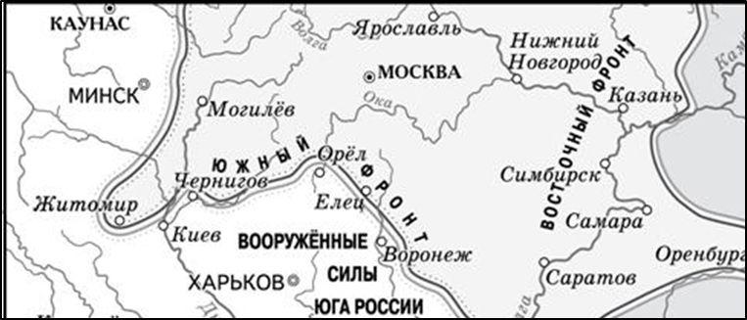

а) назовите войны , во время которых происходили военные действия, обозначенные на схемах б) укажите даты, войн
в) Назовите отечественных полководцев, участвующих в данных войнах ( не менее двух)
г) какое значение имели эти войны в истории России XX века.
14. Рассмотрите портреты и выполните задания
I II III IV V
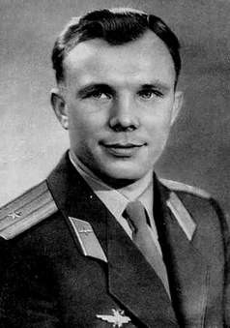
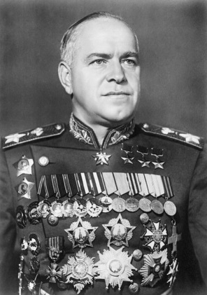
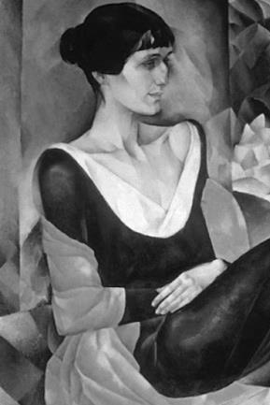
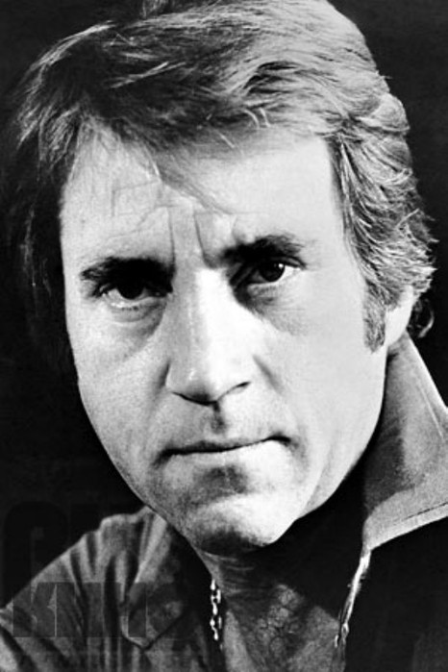
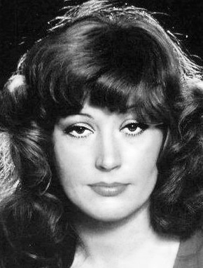

а) укажите фамилии, имена выдающихся личностей нашей страны?
б) В какой сфере деятельности прославились эти люди?
в) Назовите лидеров, руководивших нашей страной на период правления которых приходится деятельность выдающихся личностей.
Третий уровень
15. Установите соответствие между аббревиатурами, обозначающими названия советских государственных органов и общественных организаций, и их функциями: к каждому элементу первого столбца подберите соответствующий элемент из второго столбца.
ОРГАНЫ И ОРГАНИЗАЦИИ | ФУНКЦИИ
А) ВСНХ  Б) ВЧК  В) РКП(б)  Г) СНК | 1) орган по борьбе с контрреволюцией и саботажем  2) высший орган исполнительной власти  3) орган по управлению делами Русской Православной Церкви  4) высший орган по планированию развития советской экономики  5) правящая партия в СССР
16. Прочтите перечень явлений (процессов) и выполните задания
1) Революция и гражданская война в России
2) Сталинские репрессии
3) Тыл в годы Великой отечественной войны
4) Наука и культура в период « Оттепели»
Выберите одно любое событие (процесс) из данного перечня и выполните задания А и Б, рассматривая в каждом из заданий выбранное событие (процесс).
А. Назовите одного любого участника выбранного Вами события (процесса). Укажите один любой его поступок (действие) в ходе участия в этом событии.
Б. В чём состояло влияние выбранного Вами события (процесса) на дальнейшую историю России и/или мировую историю? При ответе обязательно используйте знание исторических фактов.

